Министерство науки и высшего образования Российской Федерации
Федеральное государственное автономное образовательное учреждение высшего образования
«Пермский национальный исследовательский политехнический университет»

Электротехнический факультет
Выпускающая кафедра: Информационные технологии и автоматизированные системы (ИТАС)
Направление подготовки: 09.03.04 Программная инженерия

ОТЧЕТ
Лабораторная работа
«Простые сортировки»
По дисциплине «Основы алгоритмизации и программирования»

Выполнил: студент группы РИС-25-2Б
Ильинов Фёдор Михайлович
Принял: Доц. Полякова О. А.

Пермь 2026
ПОСТАНОВКА ЗАДАЧИ
Реализовать алгоритмы сортировки:
1. Сортировка слиянием.
2. Сортировка подсчетом.
3. Блочная сортировка.
АНАЛИЗ АЛГОРИТМА СОРТИРОВКИ СЛИЯНИЕМ
Для работы алгоритма следует реализовать следующие операции:
• Операцию для рекурсивного разделения массива на группы (метод sort);
• Слияние в правильном порядке (метод merge);
• Недостатки метода заключаются в том, что требуется дополнительная память по объему,
равной объему сортируемого файла. Поэтому для больших файлов проблематично
организовать сортировку слиянием в оперативной памяти.
БЛОК-СХЕМА

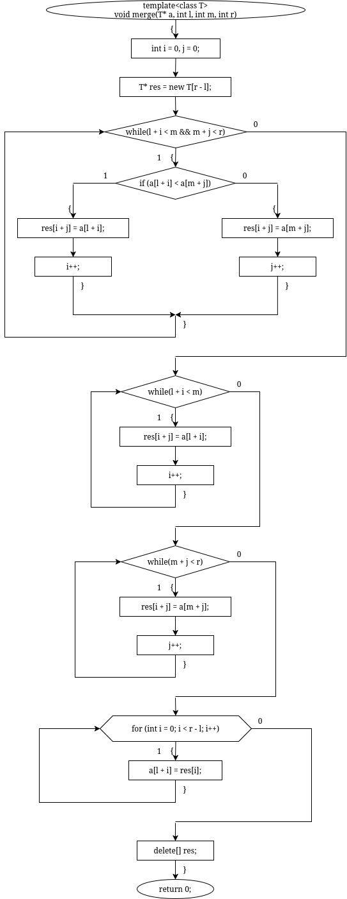
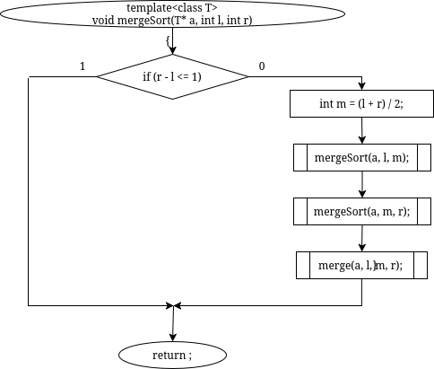
АНАЛИЗ АЛГОРИТМА СОРТИРОВКИ ПОДСЧЕТОМ
• Идея алгоритма состоит в предварительном подсчете количества элементов с различными
ключами в исходном массиве и разделении результирующего массива на части
соответствующей длины (блоки). Затем при повторном проходе исходного массива каждый
его элемент копируется в специально отведенный его ключу блок, в первую свободную
ячейку.
• Таким образом после завершения алгоритма в результирующем массиве содержится
исходная последовательность в отсортированном виде, так как блоки расположены по
возрастанию соответствующих ключей
БЛОК-СХЕМА
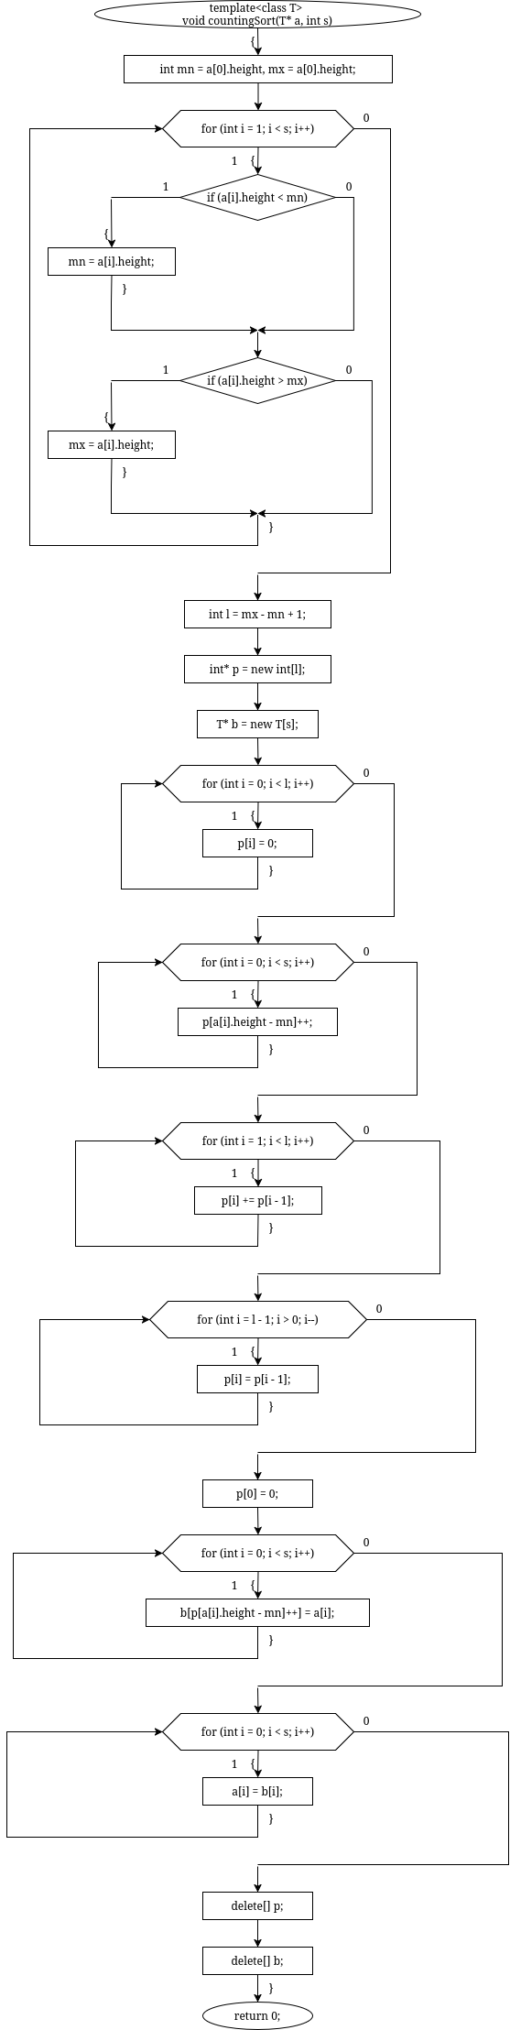
АНАЛИЗ АЛГОРИТМА БЛОЧНОЙ СОРТИРОВКИ
Алгоритм блочной (корзинной) сортировки разделяет элементы массива входных данных на некоторое количество блоков - k, количество блоков зависит от количества исходного множества данных. Далее каждый из таких блоков сортируется либо другой сортировкой, либо рекурсивно тем же методом разбиения. После сортировок внутри каждых блоков данные записываются в исходный массив в порядке разбиения на блоки.
БЛОК-СХЕМА
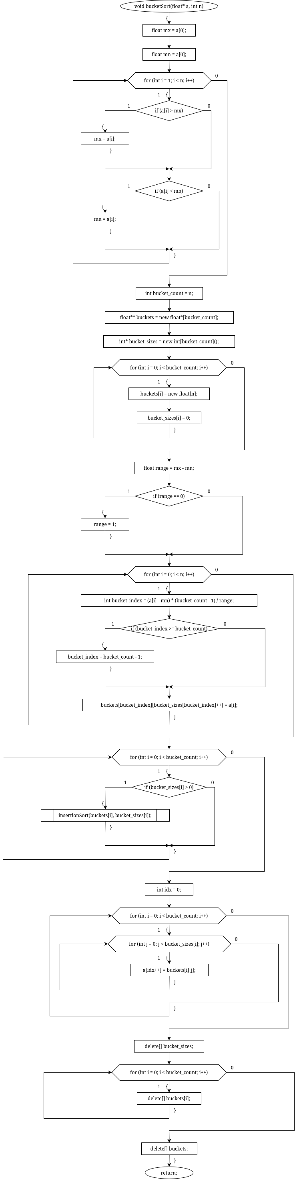
КОД main.cpp
#include <iostream>
using namespace std;
void insertionSort(float arr[], int n) {
for (int i = 1; i < n; i++) {
float key = arr[i];
int j = i - 1;
while (j >= 0 && arr[j] > key) {
arr[j + 1] = arr[j];
j--;
}
arr[j + 1] = key;
}
}
void bucketSort(float* a, int n) {
float mx = a[0];
float mn = a[0];
for (int i = 1; i < n; i++) {
if (a[i] > mx) mx = a[i];
if (a[i] < mn) mn = a[i];
}
int bucket_count = n;
float** buckets = new float*[bucket_count];
int* bucket_sizes = new int[bucket_count]();
for (int i = 0; i < bucket_count; i++) {
buckets[i] = new float[n];
bucket_sizes[i] = 0;
}
float range = mx - mn;
if (range == 0) range = 1;
for (int i = 0; i < n; i++) {
int bucket_index = (a[i] - mn) * (bucket_count - 1) / range;
if (bucket_index >= bucket_count) bucket_index = bucket_count - 1;
buckets[bucket_index][bucket_sizes[bucket_index]++] = a[i];
}
for (int i = 0; i < bucket_count; i++)
if (bucket_sizes[i] > 0)
insertionSort(buckets[i], bucket_sizes[i]);
int idx = 0;
for (int i = 0; i < bucket_count; i++)
for (int j = 0; j < bucket_sizes[i]; j++)
a[idx++] = buckets[i][j];
delete[] bucket_sizes;
for (int i = 0; i < bucket_count; i++)
delete[] buckets[i];
delete[] buckets;
}
template<class T>
void merge(T* a, int l, int m, int r) {
int i = 0, j = 0;
T* res = new T[r - l];
while (l + i < m && m + j < r) {
if (a[l + i] < a[m + j]) {
res[i + j] = a[l + i];
i++;
} else {
res[i + j] = a[m + j];
j++;
}
}
while (l + i < m) {
res[i + j] = a[l + i];
i++;
}
while (m + j < r) {
res[i + j] = a[m + j];
j++;
}
for (int i = 0; i < r - l; i++)
a[l + i] = res[i];
delete[] res;
}
template<class T>
void mergeSort(T* a, int l, int r) {
if (r - l <= 1)
return;
int m = (l + r) / 2;
mergeSort(a, l, m);
mergeSort(a, m, r);
merge(a, l, m, r);
}
template<class T>
void countingSort(T* a, int s) {
int mn = a[0].height, mx = a[0].height;
for (int i = 1; i < s; i++) {
if (a[i].height < mn)
mn = a[i].height;
if (a[i].height > mx)
mx = a[i].height;
}
int l = mx - mn + 1;
int* p = new int[l];
T* b = new T[s];
for (int i = 0; i < l; i++)
p[i] = 0;
for (int i = 0; i < s; i++)
p[a[i].height - mn]++;
for (int i = 1; i < l; i++)
p[i] += p[i - 1];
for (int i = l - 1; i > 0; i--)
p[i] = p[i - 1];
p[0] = 0;
for (int i = 0; i < s; i++)
b[p[a[i].height - mn]++] = a[i];
for (int i = 0; i < s; i++)
a[i] = b[i];
delete[] p;
delete[] b;
}
struct Person {
std::string name;
int height;
void print() {
cout << "\t\t" << name << ": " << height << "cm\n";
}
};
int main() {
cout << "Bucket sort\n";
float bucket[] = {0.78, 0.17, 0.39, 0.26, 0.72, 0.94};
int n = 6;
cout << "\tДо сортировки:\n\t\t";
for (int i = 0; i < n; i++) cout << bucket[i] << ' ';
cout << endl;
bucketSort(bucket, n);
cout << "\tПосле сортировки:\n\t\t";
for (int i = 0; i < n; i++) cout << bucket[i] << ' ';
cout << endl;
cout << "Counting sort\n";
Person persons[] = {
{"Алексей", 178},
{"Мария", 165},
{"Дмитрий", 182},
{"Анна", 170},
{"Иван", 165},
{"Елена", 175}
};;
cout << "\tДо сортировки:\n";
for (auto &i: persons) i.print();
countingSort(persons, 6);
cout << "\n\tПосле сортировки:\n";
for (auto &i: persons) i.print();
cout << "Merge sort\n";
float doubles[] = {0.78, 0.17, 0.39, 0.26, 0.72, 0.94};
cout << "\tДо сортировки:\n\t\t";
for (int i = 0; i < n; i++) cout << doubles[i] << ' ';
cout << endl;
mergeSort(doubles, 0, n - 1);
cout << "\tПосле сортировки:\n\t\t";
for (int i = 0; i < n; i++) cout << doubles[i] << ' ';
cout << endl;
}
РЕЗУЛЬТАТ ВЫПОЛНЕНИЯ
Bucket sort
До сортировки:
0.78 0.17 0.39 0.26 0.72 0.94
После сортировки:
0.17 0.26 0.39 0.72 0.78 0.94
Counting sort
До сортировки:
Алексей: 178cm
Мария: 165cm
Дмитрий: 182cm
Анна: 170cm
Иван: 165cm
Елена: 175cm

После сортировки:
Мария: 165cm
Иван: 165cm
Анна: 170cm
Елена: 175cm
Алексей: 178cm
Дмитрий: 182cm
Merge sort
До сортировки:
0.78 0.17 0.39 0.26 0.72 0.94
После сортировки:
0.17 0.26 0.39 0.72 0.78 0.94

